ČETRTEK, 3. 12. 2020
SLJ | Danes boste reševali malo interaktivnih vaj preko spleta…  Najprej poišči iste pare - živali pozimi…  https://www.digipuzzle.net/digipuzzle/winter/animals/puzzles/clutter.htm?language=slovenian&linkback=../../../../education/winter/index.htm  Tukaj pa se preizkusi še v vidni pozornosti in pobarvaj sliko…  https://www.digipuzzle.net/minigames/draw/mysterypictures_alphabet.htm?language=slovenian&linkback=../../education/alphabet/index.htm  Pišči pravilno senco…  https://www.digipuzzle.net/digipuzzle/kids/puzzles/connectpieces_vehicles_shadows.htm?language=slovenian&linkback=../../../education/kindergarten/index.htm  Poskusi še preveriti svoj spomin…  https://www.digipuzzle.net/minigames/simonsays/simonsays.htm?language=slovenian&linkback=../../education/games/index.htm
MAT | Položaj predmeta: NA  Danes si bomo pogledali položaj predmeta NA.  - Kje sta hruški?   NA mizi.  - Kje je muca?   NA strehi ali NA hiši.  - Kje je žaba?   NA stolu.  Sedaj pa ti vzemi svinčnik in ga daj NA mizo.  Daj kocko NA štedilnik.  Postavi radirko NA stol.  Vzemi knjigo in jo daj NA kavč.  Ti je uspelo? BRAVO!  Vzemi delovni zvezek in reši naloge na strani 70 in 71.
ŠPO | 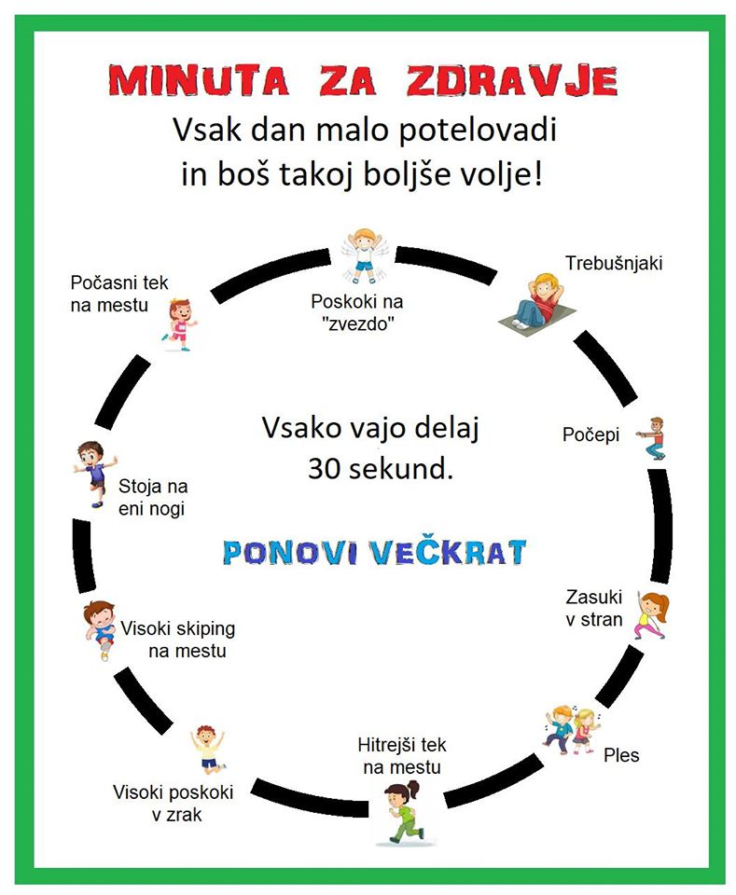
Čestitam! Vse naloge so rešene…veselo popoldne ti želim…
učiteljica Jasmina

